**«В гости к тётушке Алёне» - формирование представлений о русском быте – интегрированное занятие.**

Цель: Формирование представлений о жизни и быте русского народа, о его традициях.

Задачи:

* Продолжать знакомить детей с традициями русского народа, с русской избой, предметами быта крестьянской семьи.

* Развивать связную речь, умение рассматривать предметы домашнего обихода, отмечать их пользу и красоту.

* Воспитывать интерес к истории России, вызвать эмоциональный отклик.

Материалы и оборудование:

*Русские народные костюмы для детей и воспитателя;

  Предметы домашнего обихода;

* Соленое тесто

Интеграция с другими образовательными областями:

* Речевое развитие;

* Социально-коммуникативное развитие

* Художественно-эстетическое развитие.

Предварительная работа:

* Чтение русских народных сказок, пословиц, загадок, потешек.

* Рассматривание иллюстраций к русским народным сказкам.

* Разучивание хороводных песен, русских народных игр, танцев.

Словарная работа: изба, печь, чугунок, ухват, ложка, самовар, калачи.

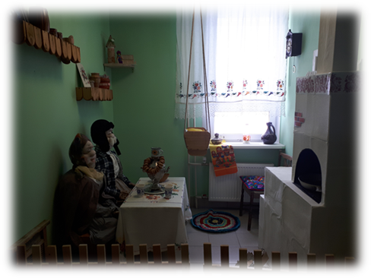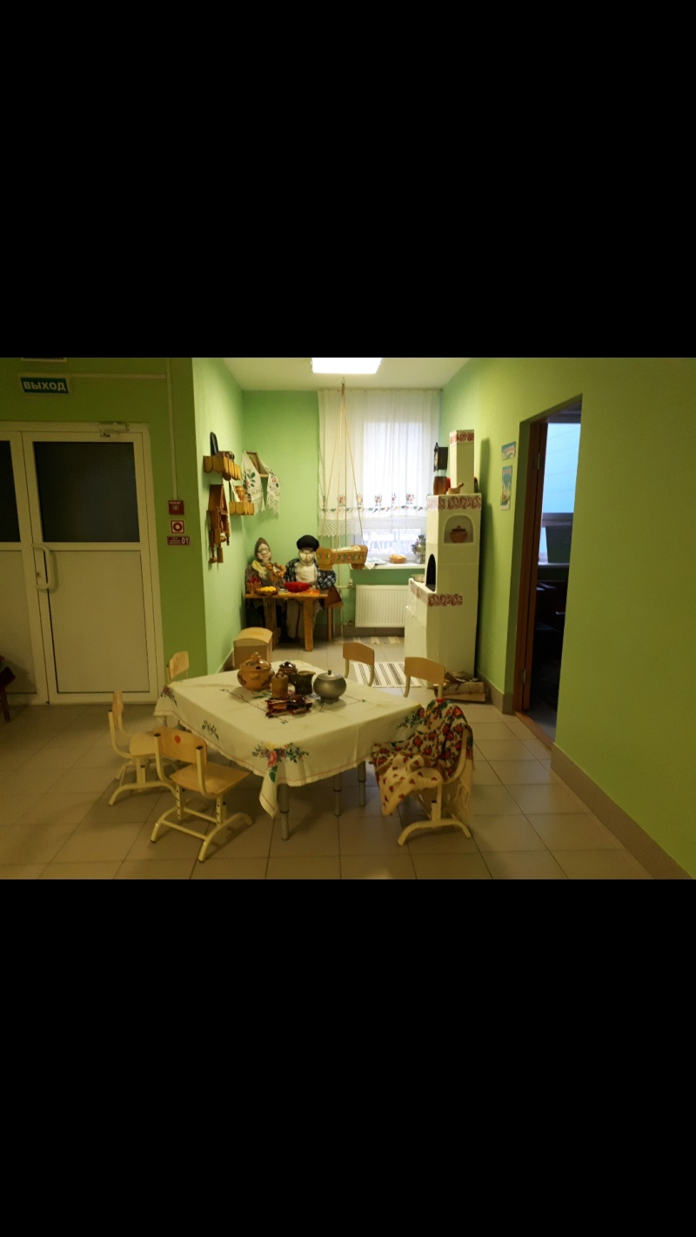

**Ход занятия**

Воспитатель: Здравствуйте, гости дорогие! Гость на порог — хозяину радость.

Меня зовут тётушка Алёна.

А вы знаете, куда вы попали? *(ответы* ***в русскую избу****)*

Посмотрите ребята, как я красиво одета, на мне рубаха с вышивкой, сарафан.

Как вы думаете, где в избе могли хранить одежду? (ответы). Посмотрите внимательно. Правильно в сундуке. Давайте откроем и посмотрим, что в нашем сундуке за наряды.

Какие красивые рубахи, их на Руси называли косоворотками. Наряжайтесь мальчики. А это расписные сарафаны и платки для девочек.(дети наряжаются).

Как называются ваши костюмы? (русские народные).

Присаживайтесь за стол гости дорогие!

Хотите узнать, как жили люди в старину? *(ответы)*

Комнату в избе называли *«горницей»*.

Дети, как вы думаете, что же в избе было самым главным? Послушайте, да отгадайте мою загадку:

«Летом спит,

Зимой горит,

Рот открывает,

Что дают – глотает» *(печь)*

Посреди горницы ставили печь

Печь - это сердце дома. О ней говорили *«Без печи и изба не изба»*. Она служила источником тепла и света. Занимала большую часть дома. Даже пословица есть о ней: *«Чего из избы не вытащишь?».* Складывали печь из кирпичей и обмазывали глиной, а клал печь – печник.

Давайте подумаем, почему печь в избе самая главная? Где в горнице пищу приготовить? Конечно же, в печи! Чем избу обогреть? Сейчас на улице холодно, а у нас дома и в детском саду тепло. Что нас греет? *(ответы)*

А в старину батарей не было. Что тогда грело? *(печь)* Что нужно, чтобы печь грела? *(дрова)*. Да, печь и накормит и обогреет.

А случалось, и так: нагуляются дети, на горках накатаются, в снежки наиграются, придут с улицы мокрые, замерзшие, где сушить одежду и валенки? Оказывается печь ещё и сушит.

А еще, дети, печь лечит. Если дети пришли с прогулки промокшие, что с ними может случиться? *(ответы)*

Уложат простуженного на печку, она его прогреет - простуда и пройдет. Вот почему говорят *«Печь всему голова»*. Она кормит, сушит, греет, лечит.

Столы в избах были большие, а рядом простые длинные скамейки, т. к. стульев еще не было. В русской избе всё было сделано руками самих крестьян. Мебель была самодельная, деревянная, очень простая. Лавки, сундук для вещей, скамейки для сиденья за столом. Столы были большие, потому что и семьи были большие: папа, мама, дедушка с бабушкой и детей человек 5.

**Пальчиковая гимнастика:** “Семья”

Как у нас семья большая

Да веселая

*(Ритмические хлопки в ладоши и удары кулачками попеременно)*

Два у лавки стоят

*(Загнуть большие пальцы на обеих руках)*.

Два учиться хотят

*(Загнуть указательные пальцы на обеих руках)*

Два Степана у сметаны объедаются

*(Загнуть средние пальцы)*

Две Дашки у кашки

Питаются.

*(Загнуть безымянные пальцы)*

Две Ульки в люлке

Качаются

*(Загнуть мизинцы)*

Молодцы ребята! А что такое люлька?(ответы)

Правильно, это кроватка для младенца, подвесная колыбель.

Мама укладывала малыша в люльку, тихонько качала и напевала колыбельную песенку.

Хотите послушать колыбельную песенку? Может кто-то из вас знает колыбельную песенку? (**поём песенку**).

Ну вот наш младенец уснул.

Ребята, а посмотрите, что на столе стоит. Это та посуда, которой пользовались люди в старину. Сделана она из дерева, из глины. Это – туески, сделаны они из коры деревьев. В них хранили продукты. А вот различные кувшины и горшки: для молока, для мёда – из чего они сделаны? (правильно, из глины). Всё это называется кухонная утварь. Еду готовили в чугунке, специальной посуде. Чугунок тяжёлый, он был сделан из прочного металла – чугуна. А какую еду готовили в чугунке?

Дети: Варили щи, кашу, картошечку с мясом, овощи.

Воспитатель: А какую кашу вы любите? (ответы детей)

А как же мне чугунок из печки-то достать? Он ведь горячий!

Послушайте загадку.

Лезет в печь за чугунком и в углу стоит молчком,

Кочерги родимый брат старый кованный **ухват**.

Дети: С помощью ухвата.

Воспитатель: Верно. Ухват-это деревянная палка с надетой на ней металлической рогаткой. Вот он за печкой стоит. Давайте попробуем достать чугунок из печки. (Один ребенок подходит и достает ухватом чугунок при помощи воспитателя )

Обратите внимание, как украшена посуда. Она украшена росписью. Ребята, что изображала роспись на посуде?

Дети: На посуде изображали солнышко, травку, ягодки.

Воспитатель: Видите, какие у нас ложки расписные. А для чего кроме еды люди еще использовали ложки?

Дети: чтобы на них играть.

Воспитатель: Вот и мы с вами сейчас поиграем на ложках (**Танец с ложками под русскую народную музыку)**

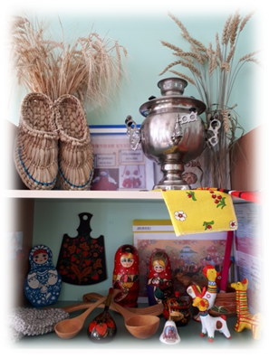

Молодцы ребята! Послушайте мою загадку и найдите предмет в избе, который я загадала.

Стоит толстячек, подбоченивши бочок,

Шипит и кипит – всем пить чай велит. (самовар).

Для чего нужен был самовар?(чай заваривать с травками)

С чем пили чай?

Дети: с пирогами, сушками, блинами, калачами.

- Сегодня мы с вами попробуем изготовить калачи к чаю. На ваших столах лежат кусочки соленого теста.

-Посмотрите, как я буду делать свой калачик (Показ воспитателя).

А теперь приступайте к работе.

Музыка.

(Дети лепят калачи, воспитатель следит за процессом работы, помогает в случае необходимости) .

-Вот какие красивые калачи у нас получились. Посмотрите ребятки, как стало уютно в доме, можно гостей встречать, чаем угощать.

**Угощаю детей настоящими калачами с чаем из самовара.**

А пока мы пьём чай с калачами, расскажите, где вы сегодня были?

Что нового вы сегодня узнали? Что вам запомнилось?

Что понравилось больше всего?

Спасибо, гости дорогие, что пришли ко мне в избу! Я надеюсь, что вам понравилось у меня в гостях, и вы узнали много нового. А на прощание, я хочу вам предложить раскраски, чтобы вы ещё долго не забывали нашу встречу.

Ветер Марина Викторовна